ПОСТАНОВЛЕНИЕ АДМИНИСТРАЦИИ ГОРОДА
№ 4722 от 22.07.2011 г.

О развитии застроенной территории –
части микрорайона 21-22 города Сургута

В соответствии с Градостроительным кодексом Российской Федерации, решением городской Думы от 28.06.2005 № 475-III ГД «Об утверждении Правил землепользования и застройки на территории города Сургута» (с изменениями от 16.06.2011 № 71-V ДГ), решением Думы города от 25.02.2011 № 873-IV ДГ «О муниципальной адресной программе сноса и реконструкции многоквартирных домов на отдельных застроенных территориях города Сургута на 2011-2020 годы», решением Думы города Сургута от 26.04.2011 № 30-V ДГ «О местных нормативах градостроительного проектирования на территории муниципального образования городской округ город Сургут»:
1. Принять решение о развитии застроенной территории города Сургута – части микрорайона 21-22 площадью 85 825 кв. метров согласно приложению 1.
2. Утвердить перечень адресов зданий, строений, сооружений, подле-жащих сносу или реконструкции согласно приложению 2.
3. Информационно-аналитическому управлению (Осьминкин Д.А.) опубликовать настоящее постановление в средствах массовой информации.
4. Контроль за выполнением постановления оставляю за собой.

И.о. главы Администрации города Я.С. Черняк

Приложение 1
к постановлению
Администрации города
от ___________ № _______

Схема границ застроенной территории-части микрорайона 21-22
города Сургута, подлежащей развитию

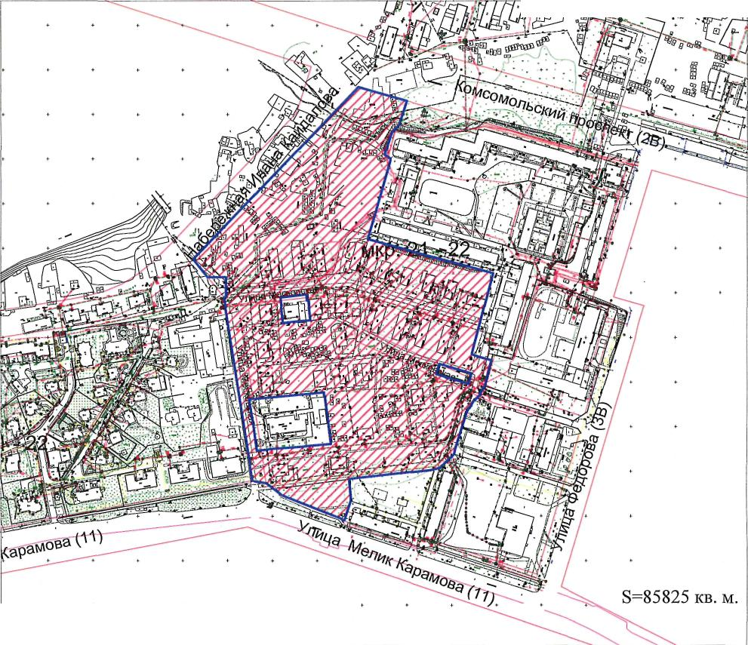

Приложение 2
к постановлению
Администрации города
от ____________ № ______

Перечень
адресов зданий, строений, сооружений,
подлежащих сносу или реконструкции
в границах части микрорайона 21-22 города Сургута

1 | улица Федорова, 72/1
2 | улица Федорова, 72/3
3 | улица Федорова, 82
4 | улица Московская, 36
5 | улица Московская, 38
6 | улица Московская, 39
7 | улица Московская, 40
8 | улица Московская, 41
9 | улица Московская, 42
10 | улица Московская, 43
11 | улица Московская, 44
12 | улица Московская, 45
13 | улица Московская, 45/1
14 | улица Московская, 46
15 | улица Московская, 47
16 | улица Московская, 47/1
17 | улица Московская, 47/2
18 | улица Московская, 48
19 | улица Московская, 49
20 | улица Московская, 50
21 | улица Московская, 52
22 | улица Московская, 53
23 | улица Московская, 53/1
24 | улица Московская, 53/2
25 | улица Московская, 8 (балок)
26 | улица Московская, 13Б (балок)
27 | улица Московская, 50 (балок)
28 | улица Московская, 56 (балок)
29 | павильон «Автозапчасти» Трекин Е.О.

